Nom del país
República de Gàmbia
Bandera
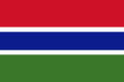
Govern i Política
Poder legislatiu: Assemblea Nacional
Poder executiu: Cap de la República i President del Govern.
Poder judicial: Tribunal Suprem
Moneda
El dalasi
Situació
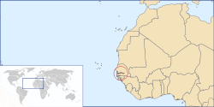
Extensió
11.300 km²
Població
1.688.000 habitants
Clima
El clima de Gàmbia és tropical. Hi ha una estació especialment càlida i plujosa des de juny fins a novembre.
Capital
Banjul
Ciutats més importants
